8卡方案性能测试报告_v2（模组）

1. 基本信息
基本信息 | 测试趋境科技的华为 8 卡方案中 DeepSeek-R1-0528-AWQ 的性能。
客户名称
项目名称
项目描述
测试人员
测试启动时间 | 2025/12/29

2. 测试环境

2.1 硬件配置
硬件名称 |  | 配置信息 | 数量
设备型号 |  | 见附件
CPU | 型号 | Kunpeng 920 5250 | 192
AI加速芯片 | 型号 | 华为昇腾 910B1 | 8
内存 | 类型 | DDR4
内存 | 单条容量 | 64GB | 24
内存 | 内存插槽数 | 24
硬盘 | 数量 | 1
硬盘 | 内部存储类型 | NVMe
硬盘 | 单硬盘容量 | 6T

2.2 软件配置
软件名称 | 版本信息
操作系统 | Huawei Cloud EulerOS 2.0 (aarch64)
内核版本 | 5.10.0-182.0.0.95.r3008_246.hce2.aarch64
测试工具 | evalscope v1.0.1

3. 测试用例

3.1 性能测试
测试目的 | 验证趋境方案下 DeepSeek-R1-0528-AWQ 在不同输入长度（128/1024/2k/4k/8k/20k/30k/40k/80k/160k）下的性能表现（TTFT/TPS等）符合预期。
测试方案 | 趋境方案（基于华为 8 卡 NPU 的解决方案）
测试模型 | DeepSeek-R1-0528-AWQ
测试条件 | 该模型可以正常启动
测试过程 | 性能测试：  1、启动模型：  2、执行测试(以输入128为例，其他类似)：
  Plain Text
  python3 -m sglang.launch_server --model-path /mnt/data/models/DeepSeek-R1-0528-AWQ-GPU-weight/ --tp 8 --device npu --attention-backend ascend --port 8001 --mem-fraction-static 0.9 --trust-remote-code --host 0.0.0.0 --port 8001 --disable-radix-cache --disable-chunked-prefix-cache --chunked-prefill-size 8192 --cuda-graph-bs 1 2 4 6 8 16 32
  Plain Text
  python perf_via_es10x.py --port 8001 --model DeepSeek-R1-0528-AWQ-GPU-weight --tokenizer-path /mnt/data/models/DeepSeek-R1-0528-AWQ-GPU-weight --parallel '1 2 4 6 8 16 32' --number '1 2 4 6 8 16 32' --input-length 128 --loop 1 --disable-flush-cache
预期结果 | 性能提高
测试说明 | 测试性能需要关闭 prefix-cache
测试结果 | 通过

4. 测试结果

4.1 测试结果列表（性能详细数据见附件）
- 优化前性能数据
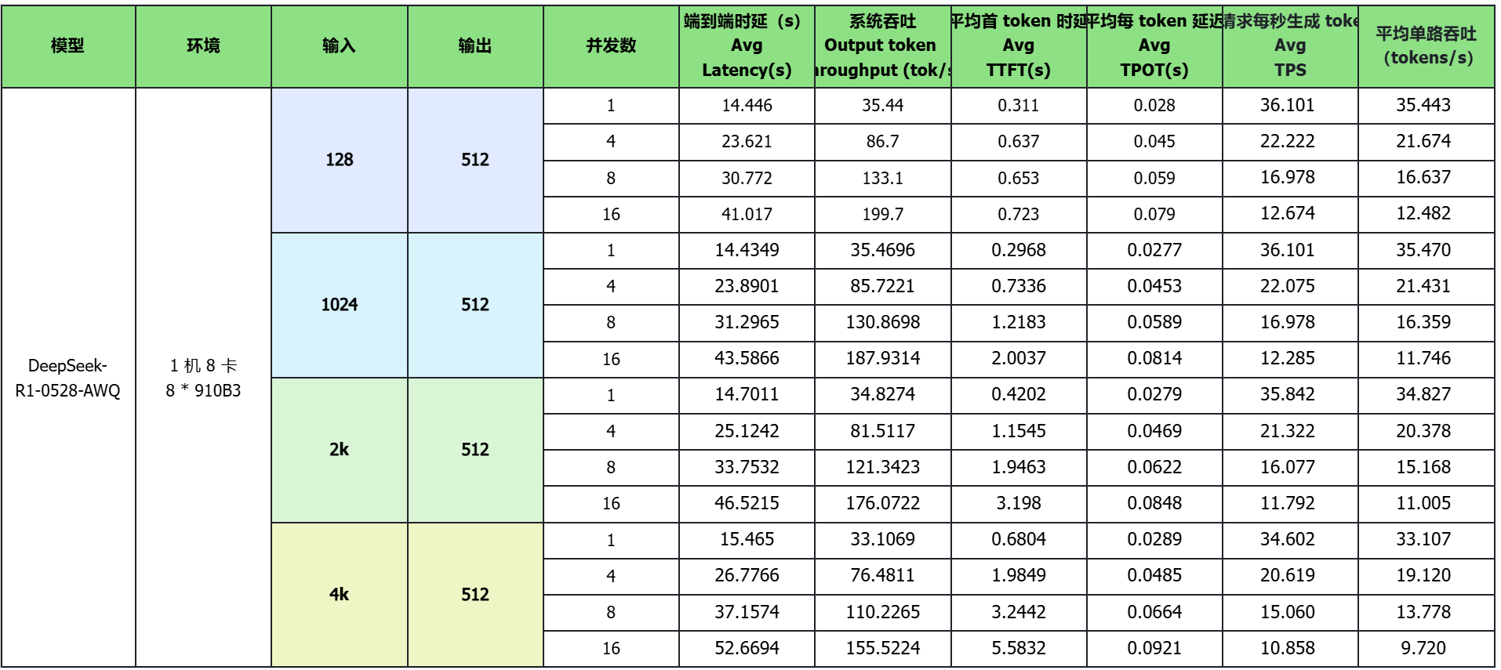
- 优化后性能数据
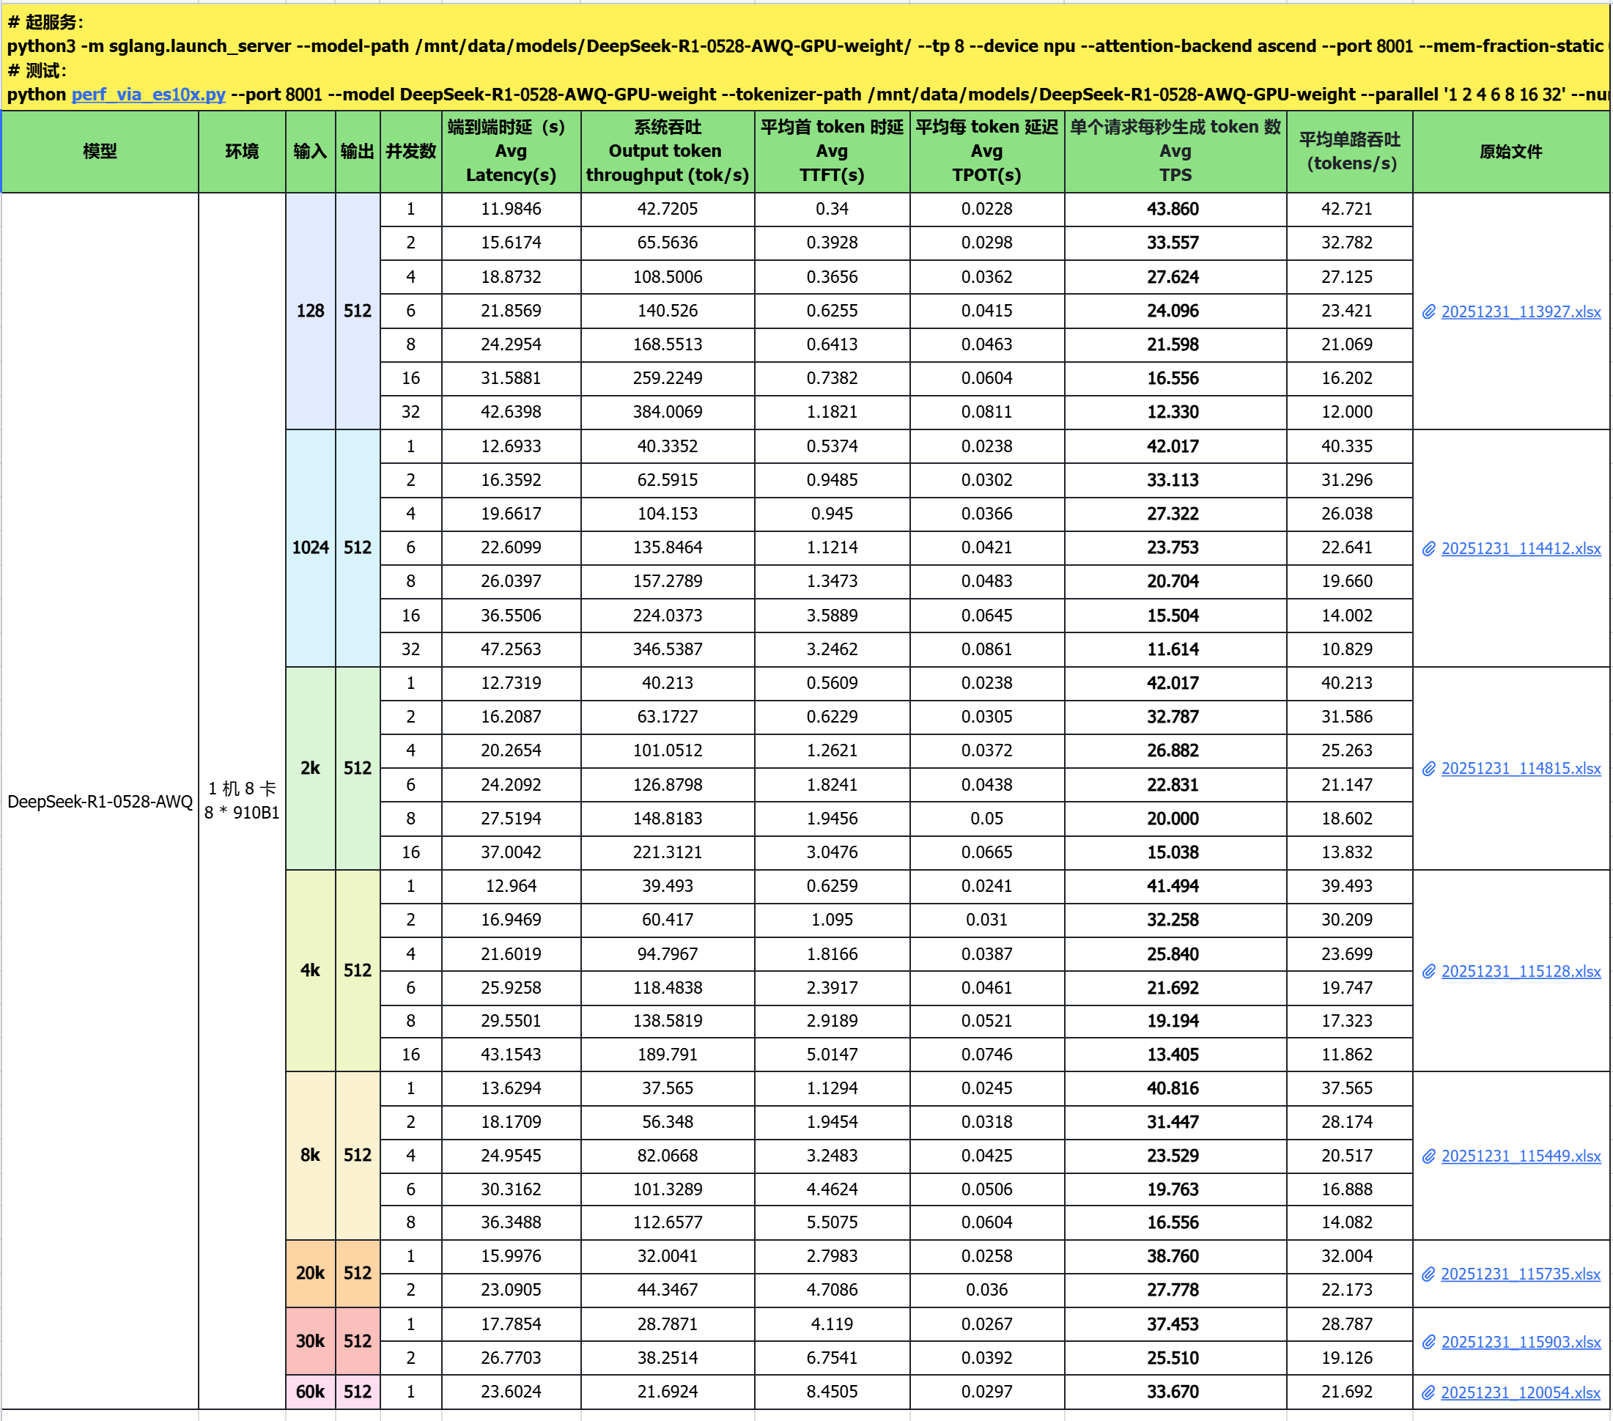
- sglang官方npu性能数据
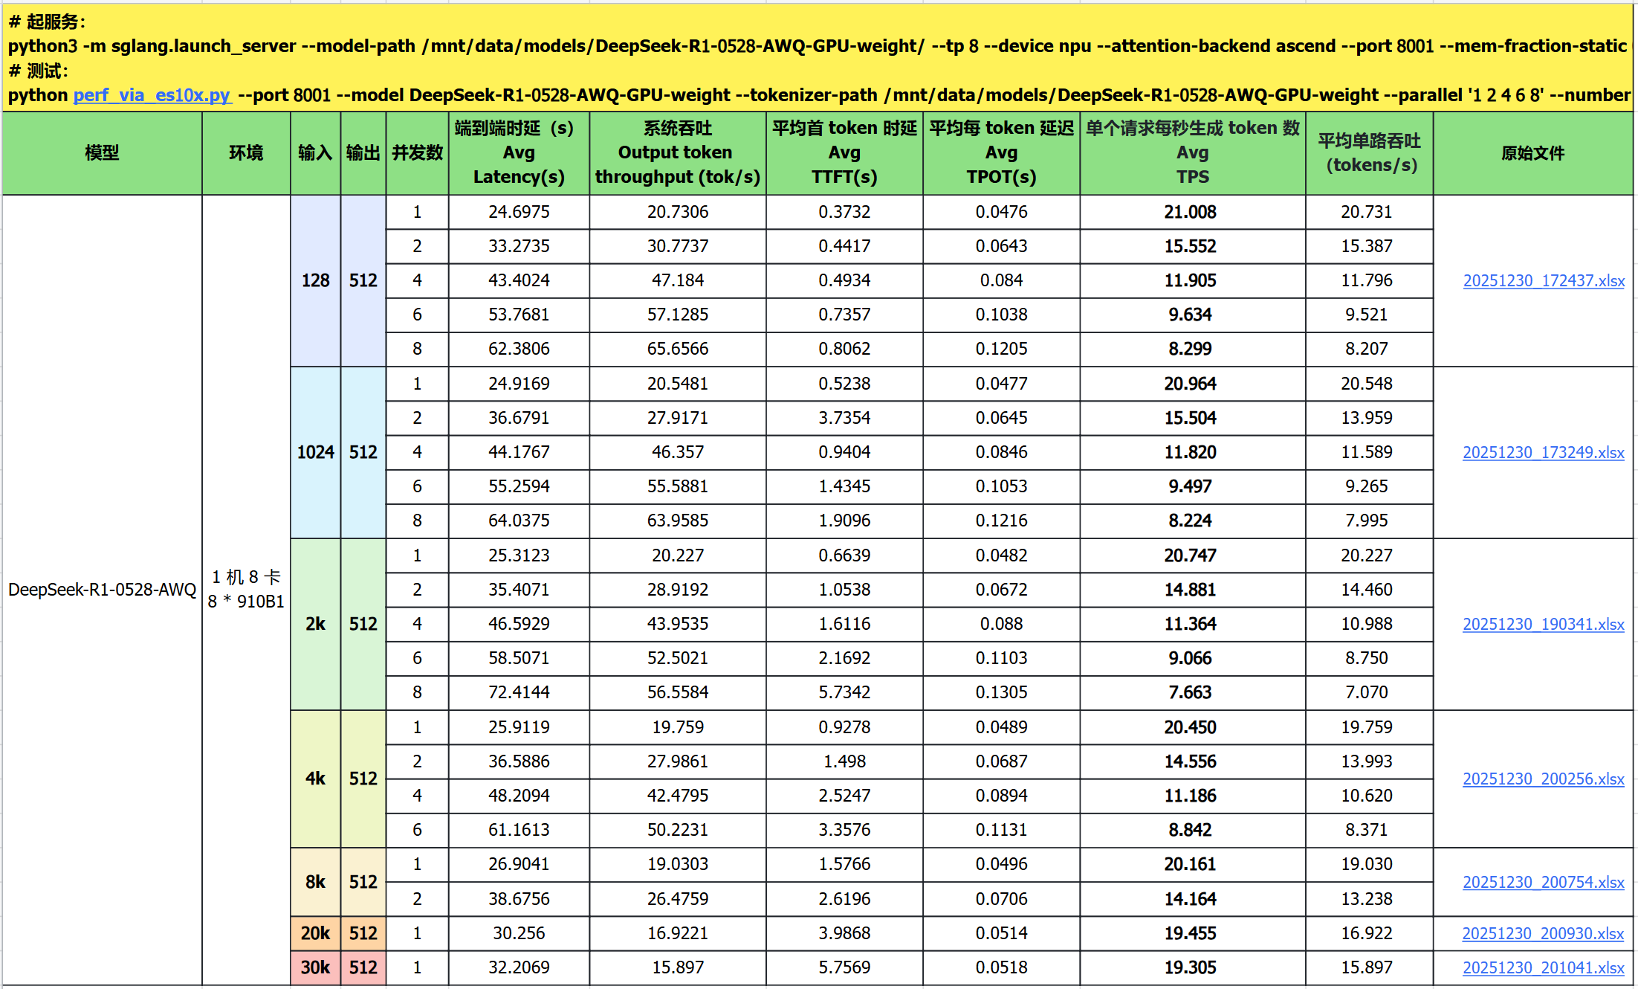

4.2 测试结果确认
被测试方：  北京神州数码云科信息技术有限公司 | 测试方：  趋境科技
测试人员签名： | 测试人员签名：
时间： | 时间：

5. 附件

5.1 优化后性能原始数据
- 输入128
20251231_113927.xlsx
- 输入1024
20251231_114412.xlsx
- 输入2k
20251231_114815.xlsx
- 输入4k
20251231_115128.xlsx
- 输入8k
20251231_115449.xlsx
- 输入20k
20251231_115735.xlsx
- 输入30k
20251231_115903.xlsx
- 输入60k
20251231_120054.xlsx

5.2 测试脚本
描述 | 脚本
性能测试 | perf_via_es10x.py
硬件详细信息 | hardware_info_153_20251230_100259.json

